**Mercado Libre promete la magia de la Navidad en 24 horas y lleva alegría a quienes más lo necesitan**

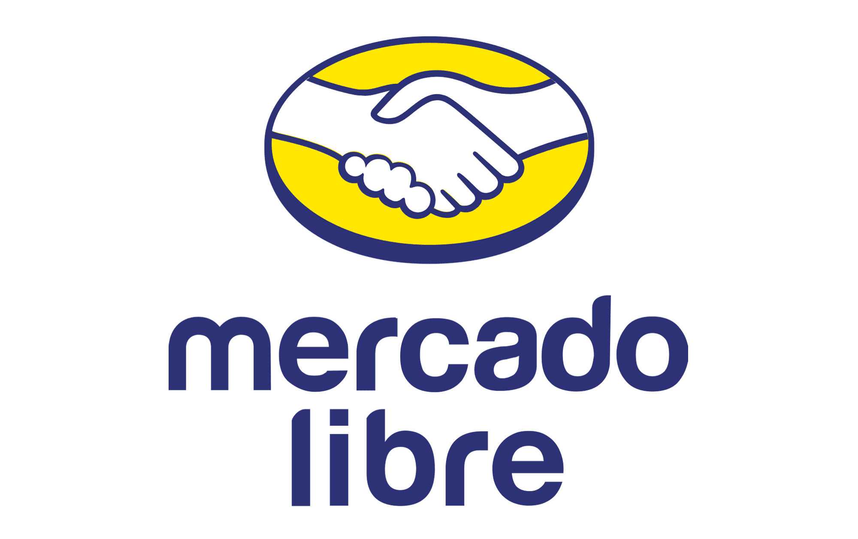

* *Con entregas rápidas y una sólida red logística, Mercado Libre asegura que millones de regalos lleguen a tiempo en esta temporada.*
* *Además, a través de su iniciativa solidaria, llevó obsequios a niñas de la Casa Hogar “Ministerios de Amor”.*

**Ciudad de México a 17 de diciembre de 2024.-** [**Mercado Libre,**](https://www.mercadolibre.com.mx/) cumple su promesa como el *marketplace* más rápido de México, y lleva millones de regalos a hogares de todo el país en menos de 24 horas, incluso en las ciudades más alejadas. Con la campaña *"Tu Navidad Llega en 24 Horas"*, la compañía garantiza una experiencia de compra eficiente y sin tráfico, con descuentos de hasta 40%, opciones de pago de hasta 15 meses sin intereses y promociones exclusivas con tarjetas participantes.

“*La campaña refleja nuestro compromiso de entregar más que paquetes: queremos llevar felicidad, comodidad y magia a todos los hogares de México. Estamos enfocados en hacer que cada compra en esta temporada sea una experiencia única al cumplir nuestra promesa de entrega* en menos de 24 horas*”*, comentó Héctor Betancourt, Senior Manager de Marketing en Mercado Libre.

Con más de 100 instalaciones logísticas: 11 centros de distribución, un Air-Hub, 70+ centros de última milla y 900 vans eléctricas en el país, Mercado Libre está preparado para distribuir miles de regalos y juguetes durante la temporada.

**Un trineo amarillo que reparte sonrisas**

Como parte de su compromiso social, **Mercado Libre** transformó una de sus clásicas vans en un trineo amarillo que recorrió la Ciudad de México para llevar paquetes llenos de regalos, juguetes, electrodomésticos y artículos de cuidado personal, también a niñas de la Casa Hogar Ministerios de Amor como parte de una acción solidaria alineada a la campaña de navideña.

*“En fechas tan significativas como Navidad, nos emociona muchísimo que el Santa Claus amarillo de Mercado Libre traiga felicidad a nuestras niñas, especialmente en esta temporada donde los gestos solidarios tienen un impacto enorme””,* comentó Paulina Ceballos, responsable de comunicación externa de Casa Hogar Ministerios de Amor.

Mercado Libre continúa consolidándose como el marketplace más rápido y confiable de México, no solo entregando productos, sino emociones que conectan a las familias mexicanas. Con la campaña “Tu Navidad Llega en 24 Horas”, la compañía garantiza que la magia de estas fechas llegue en tiempo a todos los rincones del país.

###

**Sobre Mercado Libre:**

Fundada en 1999, Mercado Libre es la compañía de tecnología líder en comercio electrónico de América Latina. A través de sus plataformas Mercado Libre, Mercado Pago y Mercado Envios, ofrece soluciones para que individuos y empresas puedan comprar, vender, anunciar, enviar y pagar por bienes y servicios por internet.

Mercado Libre brinda servicio a millones de usuarios y crea un mercado online para la negociación de una amplia variedad de bienes y servicios de una forma fácil, segura y eficiente. El sitio está entre los 50 sitios con mayores visitas del mundo en términos de páginas vistas y es la plataforma de consumo masivo con mayor cantidad de visitantes únicos en los países más importantes en donde opera, según se desprende de métricas provistas por comScore Networks. La compañía cotiza sus acciones en el Nasdaq (NASDAQ: MELI) desde su oferta pública inicial en el año 2007, y es uno de los mejores lugares para trabajar en el mundo según ranking GPTW.